**МЕСТНОЕ ПЕРИОДИЧЕСКОЕ ПЕЧАТНОЕ ИЗДАНИЕ**

**НОВОМИХАЙЛОВСКОГО СЕЛЬСОВЕТА**

**КОЧЕНЕВСКОГО РАЙОНА НОВОСИБИРСКОЙ ОБЛАСТИ**

«ВЕСТНИК» **№ 1 от 19.01.2021 г.**

**2 раздел**

Во втором полугодии 2020 года прокуратура Коченевского района Новосибирской области провела проверку по обращению 90-летней местной жительницы о необоснованном отказе в присвоении статуса ветерана Великой Отечественной войны.

Установлено, что пожилая женщина обратилась в центр социальной поддержки населения Коченевского района по вопросу установления статуса ветерана Великой Отечественной войны (труженика тыла). Однако чиновники отказали ей в связи с отсутствием документов, подтверждающих факт работы в тылу в период Великой Отечественной войны.

В ходе проверки прокуратура района собрала доказательства того, что в 1944-1945 гг. женщина трудилась в колхозе имени Ленина, находившемся на территории Колыванского района Новосибирской области.

Выступая в защиту пенсионера, прокурор направил в суд заявление об установлении трудового стажа женщины в период Великой Отечественной войны. Исковые требования прокурора удовлетворены.

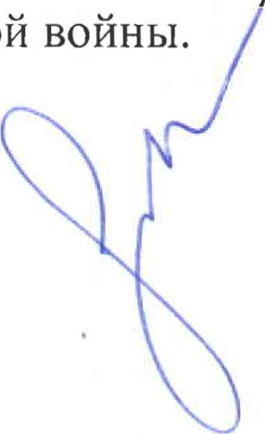Благодаря вмешательству прокуратуры района пожилой женщине присвоено звание ветерана Великой Отечественной войны (труженика тыла), произведен перерасчет страховой пенсии в связи с включением в трудовой стаж работы в годы Великой Отечественной войны.

Прокурор района

старший советник юстицииР.В. Кузнецов